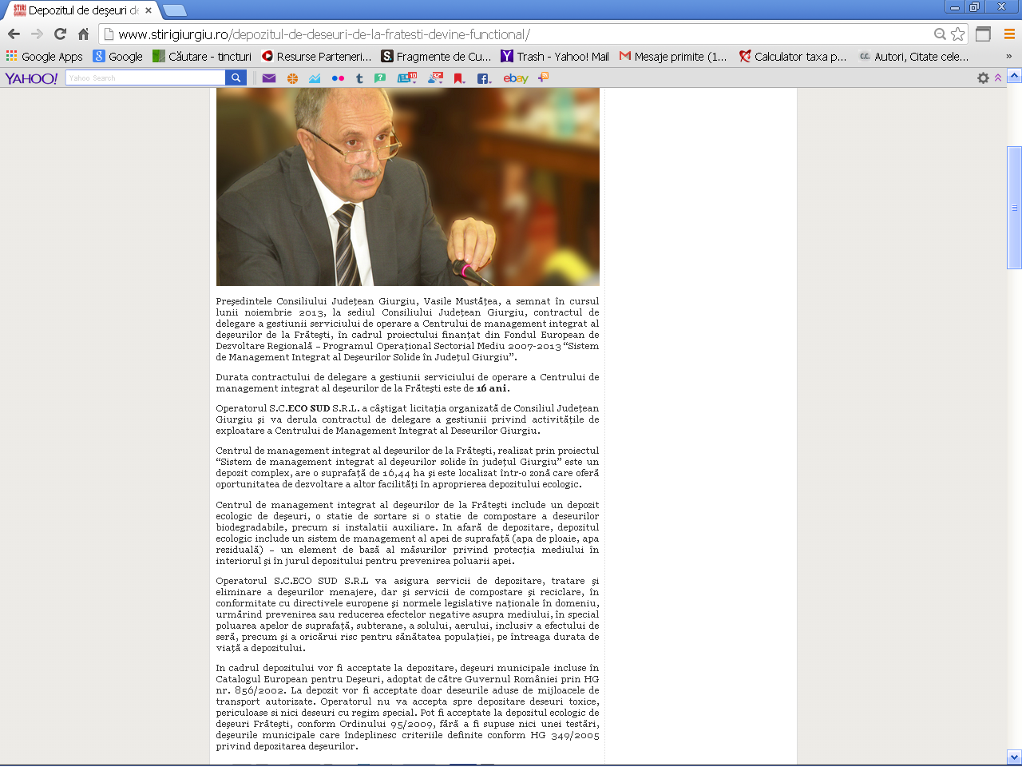
http://www.stirigiurgiu.ro/depozitul-de-deseuri-de-la-fratesti-devine-functional/
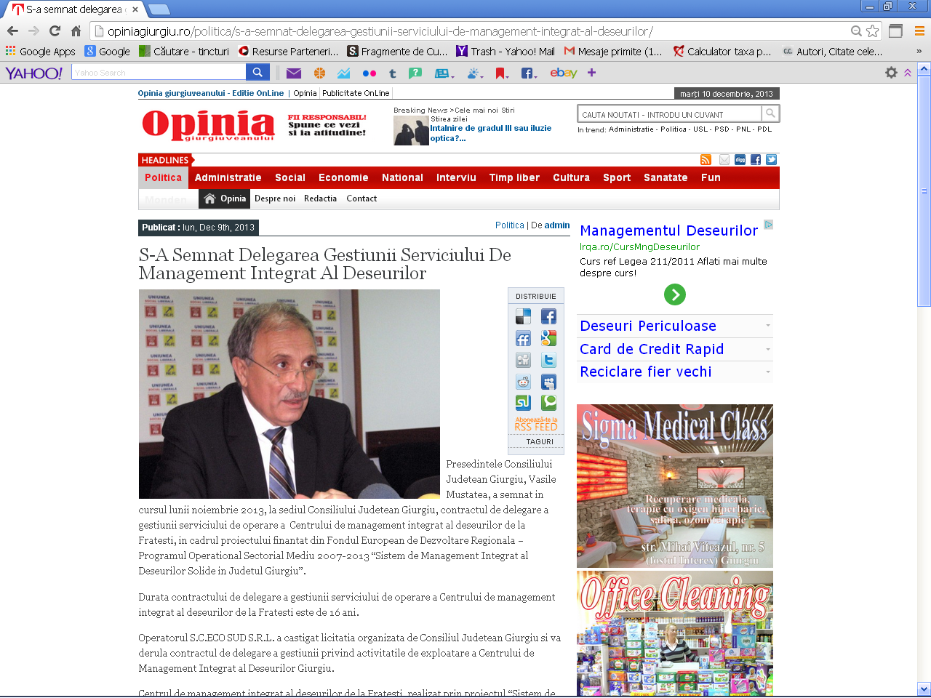
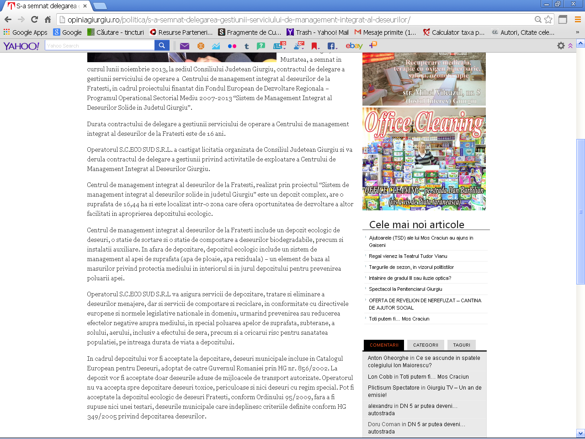
http://opiniagiurgiu.ro/politica/s-a-semnat-delegarea-gestiunii-serviciului-de-management-integrat-al-deseurilor/
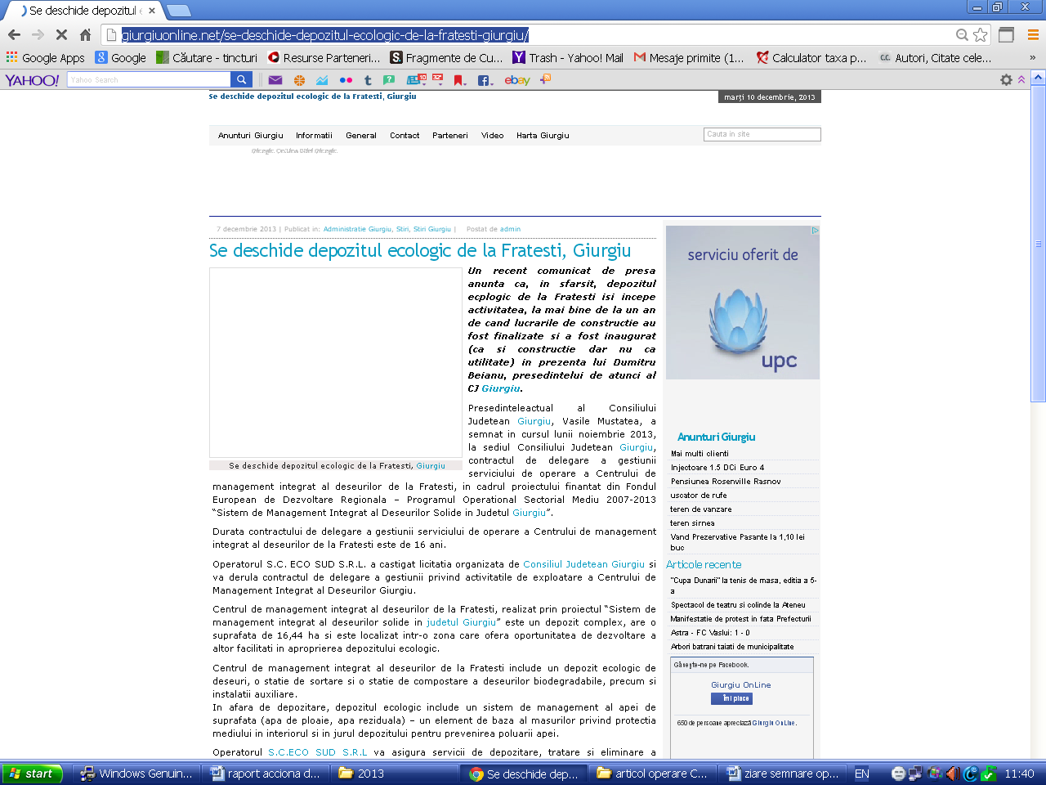

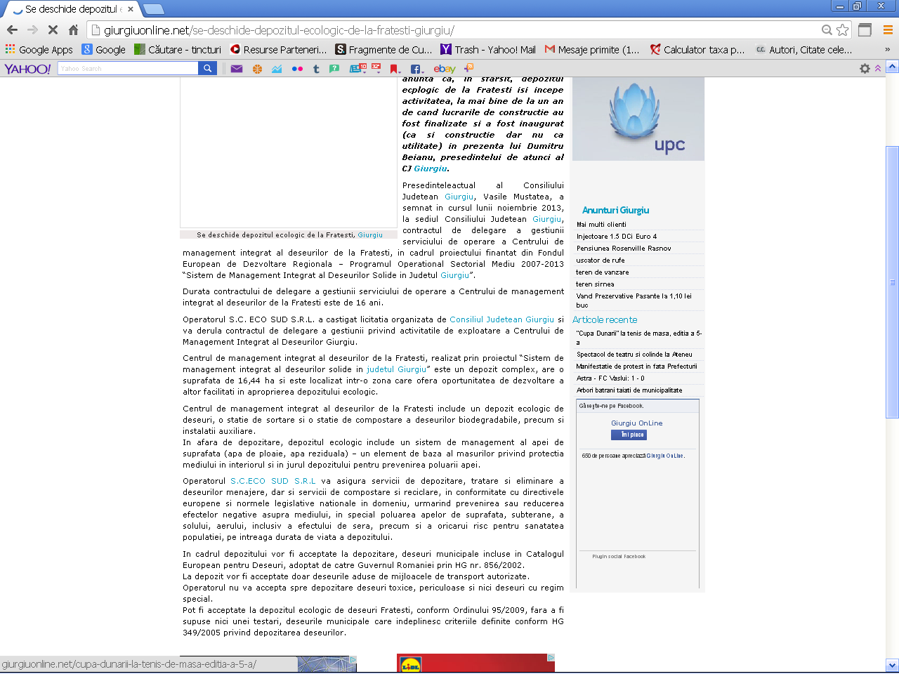
http://giurgiuonline.net/se-deschide-depozitul-ecologic-de-la-fratesti-giurgiu/
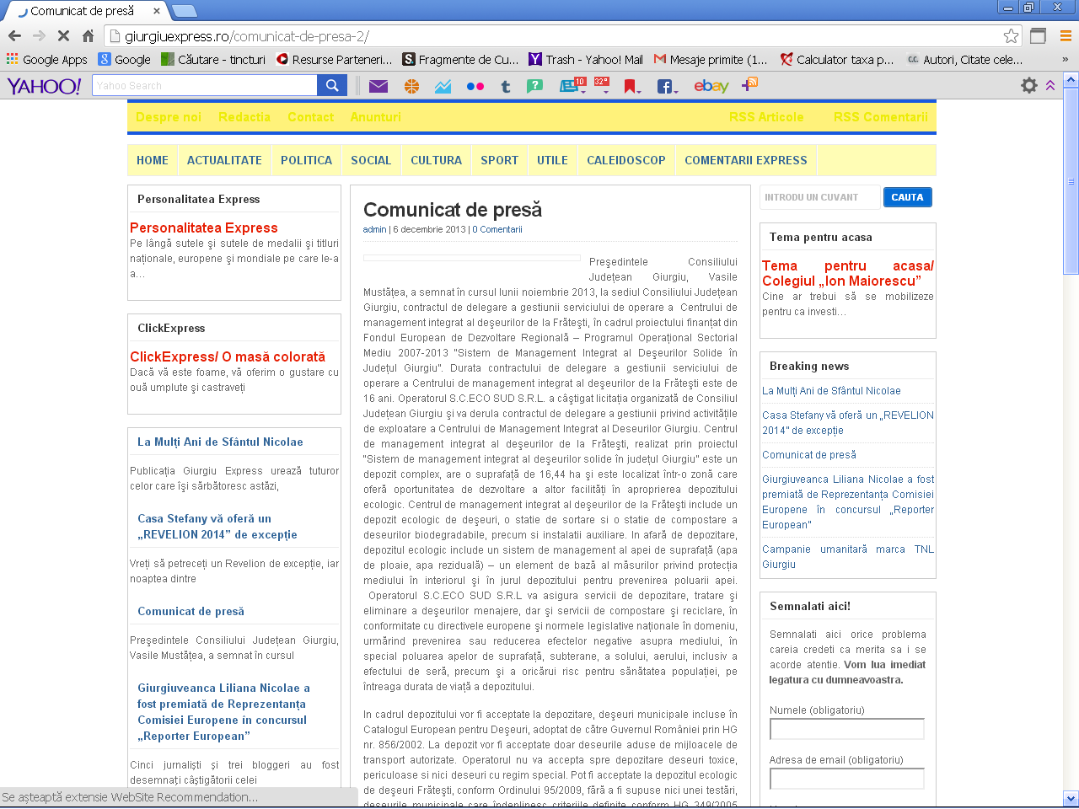
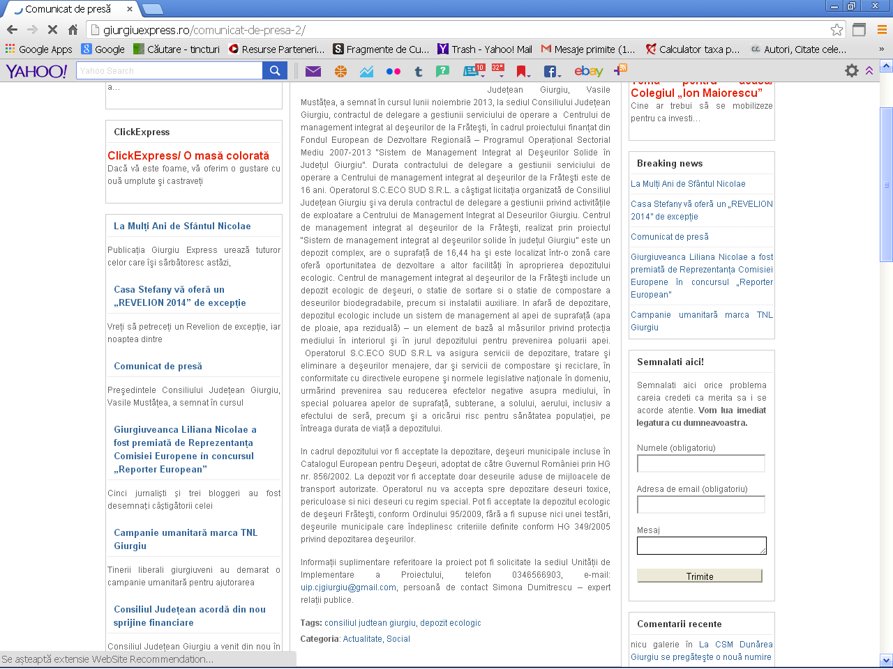
http://giurgiuexpress.ro/comunicat-de-presa-2/

